

Distribué par le projet fr.OpenOffice.org

Version 1.0 du 11.10.2006
Réalisé avec : OOo 2.0.3 Plate-forme / Os : Toutes

Impression de livrets

Le mode brochure sous OpenOffice.org



Sommaire
1 Présentation 7
1.1 Vocabulaire 7
1.2 Définition 7
1.3 Dimensions du livret 7
1.4 Structure du livret 7
1.5 Gestion du recto-verso 8
2 Prise en charge par le pilote d’imprimante 9
2.1 Préparation du document 9
2.2 Impression 9
3 Prise en charge par OpenOffice.org 11
3.1 La fonction d’impression de brochures 11
3.2 L’option d’impression de l’aperçu 13
4 Sortie vers un fichier PDF avec PDFCreator 15
5 Quelques conseils 17
5.1 Assemblage des feuilles 17
5.2 Façonnage des livrets 17
6 Et les livres ? 19
6.1 Impression en cahiers 19
6.2 Les hors-texte 19
6.3 Les couvertures 19
6.4 Un exemple 20
7 Informations complémentaires 21
7.1 Espace documentaire 21
7.2 Listes de diffusion 21
8 Crédits 23
9 Licence 23

Lorsque l’on manipule fréquemment des documents imprimés, qu’il s’agisse de manuels, de fascicules didactiques, de modes d’emploi ou – pourquoi pas ? – de livres, on se rend compte que le format de papier utilisé dans l’univers du bureau (A4) n’est pas bien adapté. Trop grand, il gêne et encombre la table, il est difficile à consulter tout en lisant à l’écran ou tout en manipulant d’autres documents.
C’est pourquoi nous éprouvons quelquefois le besoin d’imprimer nos documentations les plus consultées sous un format plus réduit qui leur confère la maniabilité recherchée. C’est l’objet de ce how-to de montrer comment OpenOffice.org peut nous aider à atteindre cet objectif qui cache quelques chausse-trappes.
Après avoir présenté ce qu’est un livret et sa structure, nous montrerons deux techniques qui nous permettront d’imprimer nos documents en demi format. Nous dirons également quelques mots de l’exportation au format PDF de nos documents. Enfin, nous prodiguerons quelques conseils de mise en forme de nos œuvres et, enfin, évoquerons l’impression de « livres ».

Avertissement
Bien que nous utilisions ici un vocabulaire issu des techniques d’imprimerie, nous ne prétendons nullement à la précision technique de nos propos dans ce domaine.

Information
Ce fascicule a été conçu pour être imprimé au moyen de la méthode présentée au chapitre 3.1.

Présentation

Vocabulaire
- Page
Unité d’impression du document.
- Feuille, feuillet
Support papier recevant les pages.
- Cahier
Groupe de feuillets assemblés.

Définition
Une impression sous forme de livret consiste à imprimer un document à raison de deux pages par face de nos feuilles de papier (figure 1), soit quatre pages par feuille puisque nous exploitons généralement un mode recto-verso.

Dimensions du livret
Figure 1 : Deux pages sur une feuille
Ce type d’impression s’effectue sur du papier d’un format double de celui de la page finale : si nos feuilles sont au format A4 , les pages de livret imprimées sont au format A5, si nos feuilles sont au format A3, les pages de livret imprimées sont au format A4.
Un tel choix a, outre un encombrement réduit, l’avantage de générer des économies notables de papier et d’encre. L’inconvénient est que la taille des caractères, des marges, etc. subit une réduction de taille, la nouvelle dimension étant de 70% de la précédente . À vos bésicles !

Structure du livret
Le nombre de feuilles nécessaires à l’impression d’un livret est égal au nombre total de pages du document originel divisé par quatre puisque en recto-verso. N’oublions pas de compléter le nombre de pages à hauteur du multiple de 4 immédiatement supérieur lorsque le nombre de pages n’est pas égal à ce multiple (exemple en recto-verso : de 21 à 24 pages : 6 feuilles, de 25 à 28 pages : 7 feuilles, etc.).
Soit N le nombre de pages à imprimer, le cas échéant corrigé comme indiqué ci-dessus. Les pages sont imprimées à raison de deux par face de feuille, cette dernière étant exploitée en orientation à l’italienne (paysage), selon l’ordre indiqué au tableau 1.
Feuille | Recto |  | Verso
 | G | D | G | D
feuille 1 | N | 1 | 2 | N-1
feuille 2 | N-2 | 3 | 4 | N-3
… | … | … | … | …
feuille N/4 - 1 | N/2 + 4 | N/2 - 3 | N/2 - 2 | N/2 + 3
feuille N/4 | N/2 + 2 | N/2 - 1 | N/2 | N/2 + 1
Tableau 1 : Organisation de l’impression de livrets recto-verso
Pour un livret de 16 pages (quatre feuilles pliées en deux et imprimées recto-verso), on obtient donc la pagination indiquée au tableau 2.
Feuille | Recto |  | Verso
 | G | D | G | D
feuille 1 | 16 | 1 | 2 | 15
feuille 2 | 14 | 3 | 4 | 13
feuille 3 | 12 | 5 | 6 | 11
feuille 4 | 10 | 7 | 8 | 9
Tableau 2: Pagination d’un livret de 16 pages
Si nous sommes effrayés à la perspective d’avoir à gérer ces numérotations ésotériques, soyons d’ores et déjà rassurés : OpenOffice.org nous libère totalement du souci de pagination ; que nous utilisions la méthode montrée au chapitre 2 ou l’une de celles présentées au chapitre 3, la succession des numéros de pages se fera automatiquement, dans le bon ordre, après pliage.

Gestion du recto-verso
Si, comme nombre d’utilisateurs, nous ne disposons pas d’une imprimante prenant en charge le recto-verso, nous sommes « condamnés » à manipuler le papier en milieu de l’opération d’impression de notre livret. Cette manipulation requiert un minimum d’organisation et d’attention pour ne pas tourner au cauchemar ! Mais, pour nous consoler, nous nous persuaderons que l’impression recto-verso automatique par des imprimantes bureautiques est une opération plus longue que deux impressions successives de « rectos » seuls.
Étudions tout d’abord notre périphérique d’impression : comment le papier est-il imprimé ? Dessus ou dessous ? Pour nous aider, nous dessinons une grande flèche verticale sur une des faces d’une feuille avant de lancer une sortie. Au vu du résultat, nous connaîtrons ainsi avec certitude cette précieuse information.
Lorsque le moment sera venu de réintroduire le lot de feuilles dans la machine, il conviendra de respecter le sens d’impression ainsi relevé pour ne pas risquer d’imprimer deux fois sur la même face.
Ordre inversé ou non ?
Il est fréquent de s’emmêler les neurones et, ayant bien géré le recto-verso, de s’apercevoir que les versos ne sont pas imprimés dans le bon ordre.
Ce problème est provoqué par la manière dont l’imprimante empile les feuillets imprimés :
– si elle empile dans l’ordre, il faut alors demander l’impression des rectos en ordre inversé,
– si elle inverse l’ordre des pages, alors il n’y a aucun paramétrage spécifique à demander.
L’impression des versos (qui n’est jamais demandée avec l’option d’inversion) remet ensuite les pages dans le « bon » ordre ce qui nous dispense alors de toute manipulation.

Prise en charge par le pilote d’imprimante
L’option la plus simple – car elle dispense de toute précaution particulière – consiste à exploiter les possibilités de gestion de livrets offertes par certains pilotes d’impression. Si notre pilote d’imprimante propose cette option, n’hésitons pas !
Nous prendrons ici pour exemple l’imprimante Hewlett-Packard LaserJet 1200 qui, à l’instar de nombreux modèles de ce constructeur, offre les fonctionnalités recherchées.
Note
Si le lecteur dispose d’un modèle différent offrant les fonctions d’impression de livrets, il est probable que la logique de mise en œuvre se rapproche fortement de ce qui est décrit ici. Qu’il n’hésite pas, néanmoins, à signaler les particularités de tel ou tel matériel .

Préparation du document
Comme indiqué ci-dessus, le document à imprimer sous forme d’un livret ne nécessite aucune préparation spécifique en prévision de cette manipulation : c’est un énorme avantage puisque, a priori, tout document peut recevoir ce traitement.
Néanmoins, selon que le document originel est prévu pour une sortie recto ou recto-verso, nous veillerons à positionner la numérotation des pages de manière correcte (dans l’angle de feuilletage) en adoptant le style de page ad hoc.

Impression
Le document étant prêt à l’impression, configurons le pilote pour la prise en charge de la sortie sous forme de livrets par l’appel du menu Fichier / Imprimer ( Ctrl + P ) puis Propriétés.
Le dialogue de configuration du pilote s’affiche (figure 2).
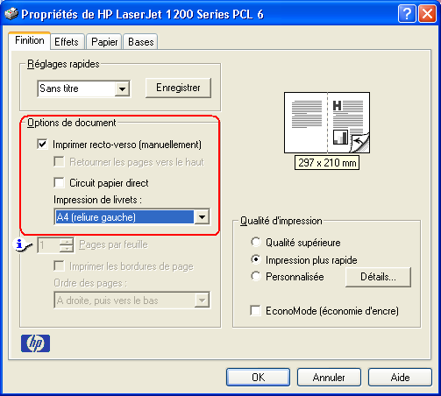Figure 2 : Dialogue de configuration de l’impression
Le seul onglet digne d’intérêt dans le cadre de ce document est Finition. Nous veillerons à sélectionner Imprimer recto-verso (manuellement) ainsi que le type de livret désiré (majoritairement A4 (reliure gauche) lorsque le document est exprimé dans une langue à graphie de gauche à droite). Les autres options seront réglées selon les besoins généraux.
C’est tout ! Il est, en particulier, inutile de spécifier l’orientation du papier puisque celle-ci est déterminée par le choix « livrets ».
Nous validons ce dialogue puis lançons l’impression. Le pilote prépare les rectos à l’impression puis présente une fenêtre d’avertissement (figure 3).
Ce modèle d’imprimante ne supportant pas l’impression recto-verso automatique, nous devrons gérer cette manipulation « à la main ». Lorsque l’ensemble des rectos auront été imprimés, il conviendra de retourner le lot de feuilles afin de le préparer à recevoir les versos puis de valider la poursuite de l’opération en appuyant sur le bouton en façade de la machine. Nous cliquons sur Continuer pour lancer l’impression des rectos.
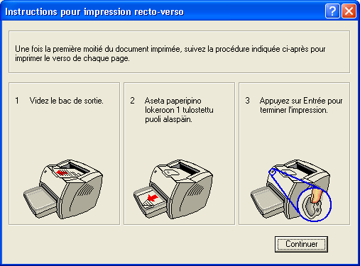Figure 3: Message d’avertissement avant retournement du papier (on appréciera l’erreur de francisation)

Notes
- Attention au retournement du papier ! Étudions bien au préalable la manière dont les feuilles sont imprimées (sur le dessus, sur le dessous) et l’ordre d’empilement, puis tenons-en compte lors de la réintroduction du lot de feuilles pour la seconde passe en verso.
- La fonctionnalité décrite ici est généralement bien exécutée. Cependant on constate parfois que des documents volumineux peuvent ne pas sortir de manière correcte : l’impression est abandonnée lors du retournement des feuilles, probablement en raison d’un manque de mémoire de l’imprimante. Dans ce cas une impression par cahiers résout la difficulté mais impose plus de manipulations (voir le chapitre 6).
Bien entendu, si nous désirons plier les feuilles pour les assembler, l’impression par cahiers devient une obligation.

Prise en charge par OpenOffice.org
Lorsque le pilote d’imprimante ne propose pas d’option correspondant à la fabrication de livrets , il reste ce bon vieil OpenOffice.org et sa fonction d’impression de brochures (ou prospectus ) ! Une seconde possibilité est de faire appel aux options d’impression de l’aperçu.

La fonction d’impression de brochures
Le document étant réalisé de manière normale (A4, portrait), il est possible d’en faire un livret sans grandes difficultés, même si notre imprimante ne fournit aucun support des modes livret et recto-verso. Tel est le but de la fonction intégrée d’impression de brochures.

Préparation du document
Mise en page : prévoyons, le cas échéant, de placer la numérotation dans l’angle de feuilletage (à droite pour les pages impaires, à gauche pour les pages paires). L’emploi de styles peut nous aider à réaliser facilement cette présentation .
Attention !
Si nous avons utilisé des styles de page différents pour les pages de droite et pour celles de gauche (c’est le cas du présent how-to), il ne faut pas modifier ces paramètres mais conserver les valeurs par défaut !
Dans ce cas, passons directement au chapitre 3.1.b, page 12.
Dans le format de page (Format / Page), onglet Page, nous choisissons l’option Pages en vis-a-vis pour l’option Mise en page (figure 4).
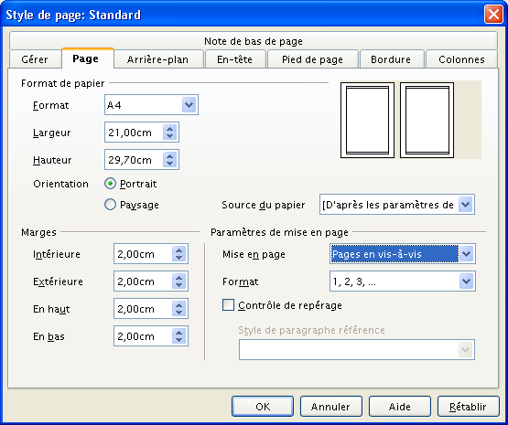Figure 4 : Paramétrage de la mise en page
Aux onglets En-tête et Pied de page, décocher l’option Contenu identique gauche/droite (figure 5). De cette manière nous pourrons gérer la dissymétrie pages de gauche / pages de droite.
Imprimé tel quel, ce document donnerait une excellente brochure au format A4, non pliée mais agrafée ou reliée au bord. Puisque nous désirons obtenir un livret, il nous reste à configurer la sortie.
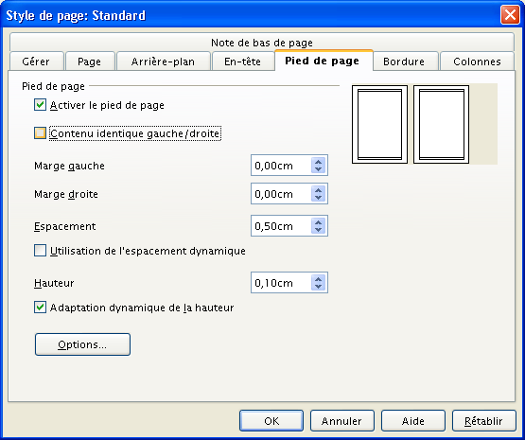Figure 5 : Mise en forme du pied de page

Configuration de la sortie imprimée
Nous considérons ici une imprimante ne supportant pas le mode recto-verso ou bien une imprimante dont le mode recto-verso n’est pas exploité.
C’est maintenant qu’OpenOffice.org, à travers son mode « brochure », nous vient en aide. La sortie de deux pages sur un seul feuillet s’effectue grâce à ce mode, proposé dans les options d’impression. Accédons à ces options par Fichier / Imprimer ( Ctrl + P ).
Configurons tout d’abord l’imprimante pour une sortie à l’italienne (en mode paysage). Ceci fait, nous allons utiliser les options différemment (bouton Options du dialogue d’impression) selon que nous imprimerons les rectos ou les versos (deuxième passage).

Impression des rectos
Pour la première passe, nous demandons l’impression des Pages de gauche (les pages paires) en mode Brochure (figure 6).
Attention à l’ordre de sortie des feuilles à l’imprimante qui peut nécessiter de cocher la case Ordre inversé (voir l’encadré « Ordre inversé ou non ? », page 8).
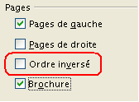Figure 6 : Options pour la première passe
En cas d’impression en plusieurs exemplaires, n’oublions pas d’activer l’option de tri sur la fenêtre principale de paramétrage de l’impression (figure 7).
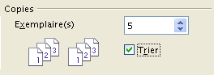Figure 7 : Option de tri
Si le logiciel nous annonce : Vous avez changé le format de page, voulez-vous appliquer ces changements au document ?, nous répondons Non.
Lançons maintenant l’impression. Veillons à ne pas brouiller l’ordre de sortie des feuilles. Retournons le lot et re-insérons-le dans le bac de l’imprimante de manière à imprimer les versos sur les faces vierges.

Impression des versos
Pour la seconde passe, nous demandons l’impression des Pages de droite (les pages impaires) en mode Brochure (figure 8). Nous ne demandons jamais d’inverser l’ordre de sortie pour cette étape.
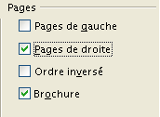Figure 8 : Options pour la seconde passe
En cas d’impression en plusieurs exemplaires, nous activons l’option de tri une fois de plus (figure 7).

L’option d’impression de l’aperçu
Outre la fonction d’impression de brochures, OpenOffice.org offre une option d’impression en format réduit par l’intermédiaire de sa fonction d’aperçu. Bien que cette sortie ne puisse pas être effectuée en mode recto-verso , elle peut rendre bien des services, c’est pourquoi nous la décrivons néanmoins ici.

Pour accéder à cette fonctionnalité, appelons l’affichage de l’aperçu (Fichier / Aperçu). La barre d’outils de l’aperçu (figure 9) comporte un bouton qui nous permet de choisir le mode de sortie désiré, montré à la figure 10 (attention à l’orientation du papier !).
La surface à imprimer est figurée en grisé, les espaces éventuellement blancs étant des espaces extérieurs à la zone imprimée. Paramétrons la sortie selon nos besoins avant de valider, après quoi nous pourrons lancer l’impression depuis la fenêtre d’aperçu . Comme ceux de l’impression « classique », les paramètres choisis sont mémorisés avec le document.
Figure 9 : Barre d'outils de l'aperçu
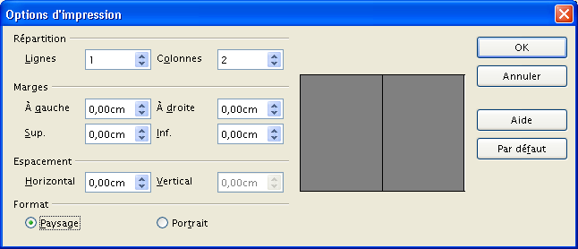Figure 10 : Options d'impression de l'aperçu
Les options de définition des marges peuvent s’avérer très intéressantes pour prévoir des espaces autour des pages, de manière à permettre le massicotage par exemple.

Sortie vers un fichier PDF avec PDFCreator
Dans les cas où nous désirons exporter sous le format PDF (Adobe Acrobat) un document préparé sous forme de livret, la fonction correspondante de OpenOffice.org ne nous est d’aucune aide car elle ne propose pas cette option.
Il est alors intéressant d’installer un émulateur qui prend place dans la liste des imprimantes. Ainsi nous pourrons faire appel à cet outil puisque dans ce cas, et par définition, toutes les options d’impression sont fonctionnelles. Certains de ces émulateurs sont bien connus, tel PDFCreator.
PDFCreator est un générateur de fichiers PDF – libre et gratuit – qui simule une « imprimante » et apparaît à toutes les applications, ce qui les rend capables d’exporter vers ce format dès lors qu’elles sont capables d’imprimer. Une fois l’outil installé, nous disposons d’une nouvelle « imprimante » qu’il suffit de sélectionner et d’exploiter en utilisant les mêmes paramètres que spécifié plus haut.
Attention !
Ne pas confondre PDFCreator et PDF Creator (avec une espace dans le nom) ! Ce dernier n’est pas un logiciel libre et n’est pas gratuit.

Le lecteur désireux de s’informer plus avant sur ce sujet pourra consulter le site Framasoft (http://www.framasoft.net/). La page suivante est un article consacré à PDFCreator : http://www.framasoft.net/article1572.html. Des tutoriels sont également proposés sur ce même site.
Note
L’impression de ce type recalcule toutes les images à la résolution paramétrée, alors que l’export en PDF de OOo2 place dans le fichier PDF l’image originale selon l’option Compression sans perte.

Quelques conseils

Assemblage des feuilles
En fonction de nos besoins, nous pourrons :
- Plier les feuilles en deux et agrafer ou coudre le cahier ainsi préparé.
- Massicoter et couper les feuilles en deux par leur milieu avant de relier les demi-feuilles résultant par tout moyen à notre convenance (encollage, spirale, etc.).

Façonnage des livrets
Lorsque nous fabriquons des livrets volumineux dont les feuillets sont pliés-cousus, la superposition de ces feuillets pliés induit une tranche latérale en biseau assez inesthétique et qui ne facilite pas le feuilletage du volume. Il convient dans ce cas de terminer le façonnage par un massicotage des bords du livret afin de les rendre rectilignes et plats.
Important
Il faut tenir compte de ces contraintes dès la conception du document et augmenter les marges correspondantes de quelques millimètres pour la chute de papier résultant de la coupe finale (on compte au moins 5 millimètres pour une coupe propre).

Et les livres ?
Bien que ce sujet sorte légèrement du thème de ce how-to, voyons rapidement comment gérer la création de ces objets.
Les livres sont classiquement imprimés sous la forme de cahiers de quelques feuilles (leur nombre est variable en fonction du format du papier et de celui de la page imprimée) qui sont pliées puis cousues entre elles. Ensuite le lot de cahiers constituant le livre est à son tour assemblé et relié.

Impression en cahiers
Compte tenu de ce qui précède, on s’aperçoit que cette façon de procéder implique que le nombre de pages du document n’est pas libre : il est imposé par le nombre de pages qui peuvent être imprimées sur chaque feuille de papier ainsi que du nombre de feuilles par cahier. Ainsi, lorsque nous imprimons des pages au format A5 sur des feuilles au format A4, et que les cahiers sont constitués de quatre feuilles, nous disposons de 16 pages. La pagination de notre ouvrage ne peut donc évoluer que par pas de seize pages. Comme nous ne désirons pas gaspiller la surface imprimée, il faut donc optimiser la pagination en fonction de cette contrainte.
C’est pourquoi, avec l’exemple ci-dessus, on ne trouvera pas de livres de 300 pages, mais de 304 ou de 288, seuls multiples de 16 proches de 300. Il conviendrait donc, dans notre exemple, de modifier la mise en pages en s’arrangeant soit pour diminuer le nombre de pages (de 300 à 288 !) soit pour l’augmenter légèrement.
Employons les styles !
Réduire la pagination est donc un souci fréquent qui peut se résoudre assez aisément à condition d’utiliser des styles. Il est alors facile de jouer sur les paramètres Taille de police et Interlignage pour « compresser » très légèrement le texte et en limiter l’encombrement vertical. Plus notre texte sera long, plus notre latitude de mise en page sera importante.

Rappel
Dans les traitements de textes, l’interlignage par défaut est calé à 20% de la taille en points de la police employée : une police de 10 points induit par défaut un interlignage de 12 pts. Si l’on désire compresser légèrement le texte verticalement, on peut alors choisir un interlignage fixé à 11,5 pts ou 11 pts. Le résultat passe complètement inaperçu.

Les hors-texte
S’ajoute à la contrainte des cahiers, celle qui peut résulter du besoin d’inclure des hors-textes, planches, etc. Ces illustrations étant souvent imprimées en quadrichromie sur du papier couché, elles ne peuvent s’insérer à l’intérieur d’un cahier, sauf à représenter un coût de mise en œuvre prohibitif. C’est la raison pour laquelle les hors-textes sont eux-mêmes généralement regroupés en un ou plusieurs cahiers, placés au centre du livre par exemple.

Les couvertures
Contrairement à celles des brochures et autres notices techniques, les couvertures des livres (première et dos) ne font pas partie de la pagination : elles ne sont pas comptées comme faisant partie des cahiers. Ces derniers débutent généralement à la première page (de droite) qui suit la couverture, cette page étant usuellement celle du « faux-titre », à moins qu’on ait prévu une page de garde (vierge, donc).

Un exemple
On le voit, cette façon de procéder est beaucoup plus complexe que ce qui est montré dans ce rapide how-to. Sur la base des informations données ici pour les livrets, voici un rapide aperçu du travail à effectuer.
Soit à imprimer un livre de 300 pages au format A5 sur des feuilles au format A4, soit 4 pages par feuille. Nos cahiers sont de 4 feuilles, donc 16 pages.

Précautions préalables
Nous nous assurons tout d’abord que le nombre de pages à imprimer est multiple de 16. Ne pouvant pas ramener la pagination à 288 pages, nous l’étendrons à 304 pages. Nous aurons donc besoin d’imprimer 19 cahiers.

Impression
Pour l’ensemble des 19 cahiers à imprimer, nous adoptons la méthode la mieux adaptée à notre situation parmi celles qui sont décrites aux chapitres 2 et 3.
Nous prenons soin de bien spécifier le lot de pages à imprimer successivement pour chacun des cahiers.
Les couvertures sont sorties à part, d’autant plus que le support est probablement plus épais, voire en couleurs.

Informations complémentaires
Nul doute qu’à la lecture de ce document, le lecteur sera désireux de perfectionner ses connaissances ou de répondre à des questions non débattues ici. OpenOffice.org propose deux moyens d’accès direct à l’information : des documents thématiques constituant une somme d’informations de référence et des listes de diffusion sur lesquelles intervenir de manière dynamique.

Espace documentaire
Le site fr.openoffice.org propose de nombreux documents, guides et how-to qui permettent d’approfondir certains points en rapport avec le thème de ce how-to.
L’ensemble des documentations disponibles sont placées dans l’espace Documentation : http://fr.openoffice.org/Documentation/Index.html
Documents directement en rapport avec celui-ci :
- Guide Styles et modèles, disponible sur cette page
http://fr.openoffice.org/Documentation/Guides/Indexguide.html
- How-to Impress en mode prospectus
(à paraître)

Listes de diffusion
Par ailleurs, les listes de diffusion du site fr.openoffice.org sont ouvertes à tous et permettent les échanges entre utilisateurs. La liste [users-fr] (http://fr.openoffice.org/contact-forums.html) est l’endroit privilégié pour obtenir de l’aide dans l’emploi quotidien de la suite OpenOffice.org.

Crédits
Auteur : Jean-François Nifenecker

Remerciements : aux membres de la liste [doc-fr], en particulier à Jean Perrin et à Laurent Balland-Poirier

Intégré par : Tony Galmiche

Contacts : Projet Documentation OpenOffice.org - fr.OpenOffice.org

Traduction :

Historique des modifications :
Version | Date | Commentaire
1.0 | 11/10/06 | Création

Licence
Appendix

Public Documentation License Notice

The contents of this Documentation are subject to the Public Documentation License Version 1.0 (the "License"); you may only use this Documentation if you comply with the terms of this License. A copy of the License is available at http://www.openoffice.org/licenses/PDL.html.

The Original Documentation is Impression de livrets. The Initial Writer of the Original Documentation is Jean-François Nifenecker Copyright © 2006. All Rights Reserved. (Initial Writer contact(s): jean-francois.nifenecker@laposte.net).

Contributor(s): ______________________________________.
Portions created by ______ are Copyright ©_________[Insert year(s)]. All Rights Reserved. (Contributor contact(s):________________[Insert hyperlink/alias]).

NOTE: The text of this Appendix may differ slightly from the text of the notices in the files of the Original Documentation. You should use the text of this Appendix rather than the text found in the Original Documentation for Your Modifications.

Voir http://fr.wikipedia.org/wiki/Format_de_papier.
La formule mathématique est : NbFeuilles = 1 + ((N - 1) DIV 4) où N est le nombre de pages du document et DIV est la division entière (10 DIV 4 renvoie 2 et non 2,5).
Voir l’adresse mèl de l’auteur en dernière page.
En dehors de l’environnement Windows et parfois Mac, les pilotes sont souvent très pauvres et ne disposent pas toujours de telles possibilités.
Cette dénomination était utilisée dans la version 1 d’OpenOffice.org.
Pour plus de détails, voir le Guide Styles et modèles disponible sur le site fr.OpenOffice.org.
Si OpenOffice.org ne propose pas cette option, elle reste accessible lorsque l’imprimante elle-même la supporte.
Attention : l’impression « classique » ne tient pas compte du paramétrage effectué ici.

